Gewikkelde tribo glijlagers van igus reduceren slijtage in heavy-duty toepassingen

Het smeermiddelvrije en onderhoudsvrije heavy-duty materiaal iglidur TX2 laat een 3,5-voudige verbetering zien qua slijtagegedrag in testen

Speciaal voor heavy-duty toepassingen in bouwmachines of de landbouwsector, heeft igus nu het tribomateriaal iglidur TX2 in haar productassortiment, dat zonder smering werkt. Omdat zelfs kleine graafmachines elk jaar nog steeds 50 liter smeermiddel nodig hebben. De gewikkelde glijlagerbussen zijn bestand tegen zeer grote krachten en verhogen de slijtvastheid met een factor 3,5 in belastingsbereiken met meer dan 100 MPa oppervlaktedruk.

Machines en landbouwvoertuigen: de bouw- of mijnbouwsectoren worden elke dag blootgesteld aan uitdagende omgevingscondities. Koude, hitte, stof en vuil hebben een groot effect op de lagerpunten. De motion plastics specialist igus biedt met haar glijlagertechnologie een alternatief voor de veel gebruikte metalen oplossingen. Een andere materiaalcombinatie voor gewikkelde bussen vult het assortiment aan van de spuitgegoten lagers in het heavy-duty programma.

Hoge belasting, geringe slijtage
De tribo glijlagers van het sterke filament weefsel worden gebruikt daar waar hoge belastingen optreden. Hier zorgt het extreem sterke filament met haar speciaal gewikkelde ontwerp voor een maximale veerkracht en maakt een maximaal toegestane druk belasting van 400 MPa mogelijk. Het nieuw ontwikkelde materiaal werd uitgebreid getest op de testopstellingen binnen en buiten in het 3800 vierkante meter grote igus testlab. Rotatietesten op hard verchroomde assen toonden aan dat iglidur TX2 circa 3,5 maal slijtvaster is dan het standaard heavy-duty materiaal TX1. Net als alle andere iglidur glijlagers, is iglidur TX2 zelfsmerend en werkt het droog. Dit voorkomt dat vuil zich gaat hechten aan de lagerpunten. Dit reduceert de onderhouds- en reparatiekosten alsmede de machinestoringen als veroorzaakt door onvoldoende smering. Omdat het materiaal ook buitengewoon bestand is tegen hoge temperaturen, chemicaliën en vocht, kunnen glijlagers gemaakt van iglidur TX2 ook worden gebruikt in vele andere gebieden. Vanwege de corrosie- en zeewaterbestendigheid, kunnen ze bijvoorbeeld ook worden gebruikt voor het verbeteren van bewegende toepassingen in de maritieme sector. Diameters tot 2800 millimeter zijn haalbaar. In elk geval wordt er bij de toepassing van iglidur TX2 rekening gehouden met de verhoogde duurzaamheidsvereisten, zowel onderwater als aan land. "Volgens de gebruikers, verbruikt zelfs een kleine graafmachine tussen de 50 en 60 liter per jaar", verduidelijkt Stefan Loockmann-Rittich, hoofd van de iglidur glijlagerdivisie bij igus. "Omdat de iglidur TX2 lagers geen smering nodig hebben, profiteert de klant op drie manieren: niet alleen het besparen van de kosten voor olie of vet en de onderhoudstijd, maar ook het feit dat er geen smeermiddel vrijkomt in het milieu." iglidur TX2 is vanaf mei direct uit voorraad leverbaar als een standaard product-programma in de diameters 20 tot 80 millimeter.

Bijschrift:

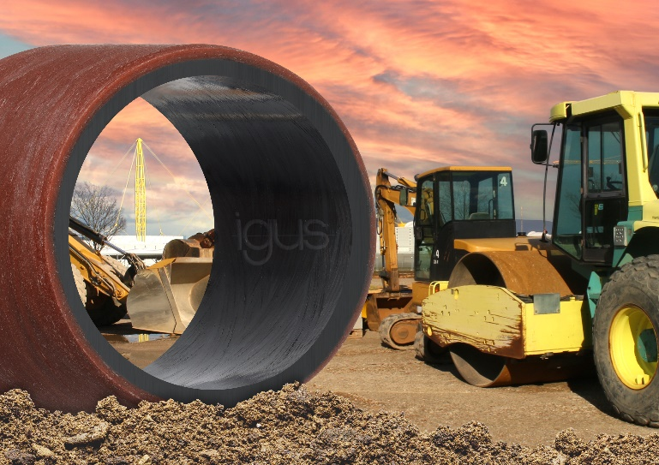
Foto PM2421-1
Smeermiddelvrij, heavy-duty, slijtvast: het nieuwe heavy-duty materiaal iglidur TX2 bespaart kosten en verlengt de levensduur in bouw- en landbouwmachines. (Bron: igus B.V.)

CONTACT IGUS:  igus® B.V.  Sterrenbergweg 9  3769 BS Soesterberg  Tel. 0346 - 35 39 32  Fax 0346 - 35 38 49  igus.nl@igus.de  www.igus.nl | OVER IGUS:  igus GmbH ontwikkelt en produceert motion plastics. Deze smeermiddelvrije hoogwaardige polymeren verbeteren de techniek en verlagen de kosten, overal waar er sprake van beweging is. In energietoevoersystemen, uiterst flexibele kabels, glijlagers en lineaire lagers en draadspindeltechniek gemaakt van tribo-polymeren is igus wereldwijd marktleider. Het familiebedrijf dat is gevestigd in Keulen, Duitsland, is vertegenwoordigd in 35 landen en heeft wereldwijd meer dan 4.150 mensen in dienst. In 2020, genereerde igus een omzet van €727 miljoen. Onderzoek in 's werelds grootste testlaboratorium in de sector, leidt constant tot innovaties en meer zekerheid voor de gebruikers. 234.000 artikelen zijn leverbaar uit voorraad en de levensduur kan online worden berekend. In de afgelopen jaren is het bedrijf uitgebreid door interne startups te beginnen, bijvoorbeeld voor kogellagers, robot-aandrijvingen, 3D-printen, het RBTX-platform voor Lean Robotica en intelligente smart plastics voor Industry 4.0. Enkele van de belangrijkste milieu-investeringen zijn het "chainge" programma - voor recycling van gebruikte kabelrupsen - en de deelname in een onderneming die olie uit kunststof-afval produceert. (Plastic2Oil).
CONTACTPERSON PERS ELCEE:  Elcee Holland B.V.  Kamerlingh Onnesweg 28  3316 GL Dordrecht  Tel. +31-786 544 777  Fax +31-786 544 733 | OVER ELCEE:  Elcee Holland uw sales partner voor igus  - Geen minimum orderwaarde  - Meer dan 100.000 producten op voorraad!  - Gratis monsters  Het igus® concept ‘plastics for longer life’ staat voor duurzame machineonderdelen van speciaal kunststof, met lage frictie en nauwelijks slijtage. Elcee heeft een indrukwekkende voorraad van de diverse kwaliteiten in huis en kan veel van de programma-lijnen binnen 24 uur uit voorraad leveren.  Elcee Holland B.V. is de agent voor igus in Nederland. Neem voor al uw vragen over advies & verkoop van igus lager- en lineairtechniek contact op met Elcee Holland B.V.
CONTACTPERSON PERS:

Oliver Cyrus Anja Görtz-Olscher
Head of PR and Advertising Manager PR and Advertising

igus® GmbH igus® GmbH
Spicher Str. 1a Spicher Str. 1a
51147 Cologne 51147 Cologne
Tel. 0 22 03 / 96 49-459 Tel. 0 22 03 / 96 49-7153
ocyrus@igus.net agoertz@igus.net
www.igus.de/presse www.igus.de/presse

De termen "igus", “Apiro”, "chainflex", "CFRIP", "conprotect", "CTD", „drygear“, "drylin", "dry-tech", "dryspin", "easy chain", "e-chain", "e-chain-systems", "e-ketten", "e-kettensysteme", "e-skin", "e-spool“, "flizz", “ibow”, “igear”, "iglidur", "igubal", “kineKIT”, "manus", "motion plastics", "pikchain", "plastics for longer life", "readychain", "readycable", “ReBeL”, "speedigus", "tribofilament“, "triflex", "robolink", „xirodur“ en "xiros" zijn wettelijk beschermde handelsmerken in de Bondsrepubliek Duitsland en indien van toepassing, ook in andere landen.

